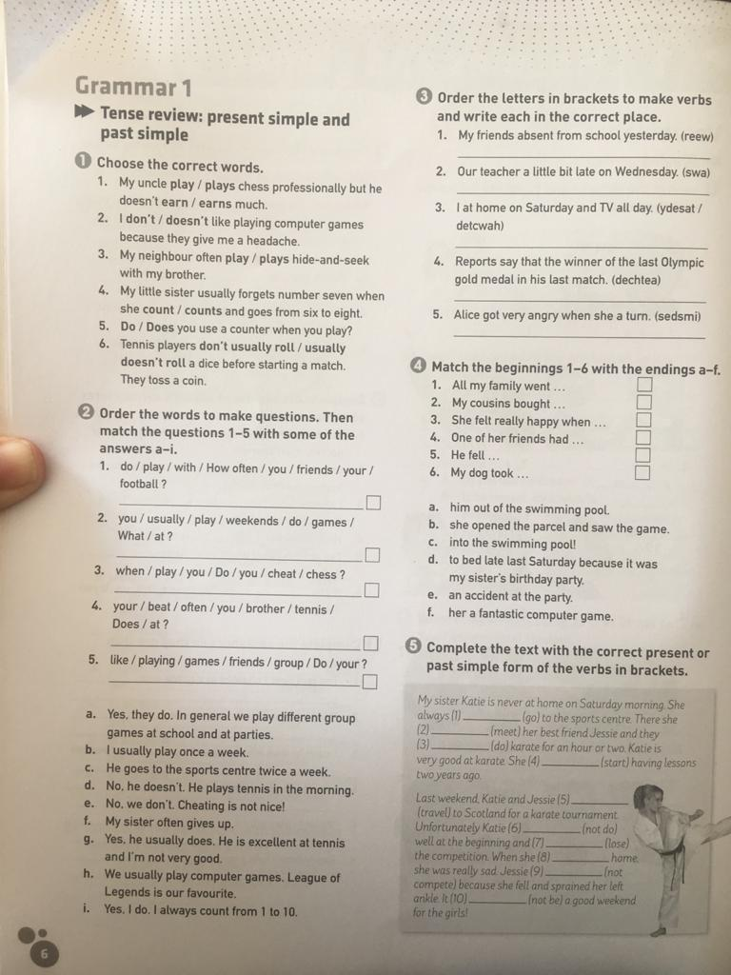

**ADJUNTO LAS PÁGINAS DEL LIBRO “PHASES 3”. PAGINAS DEL WORKBOOK 6 Y 7**

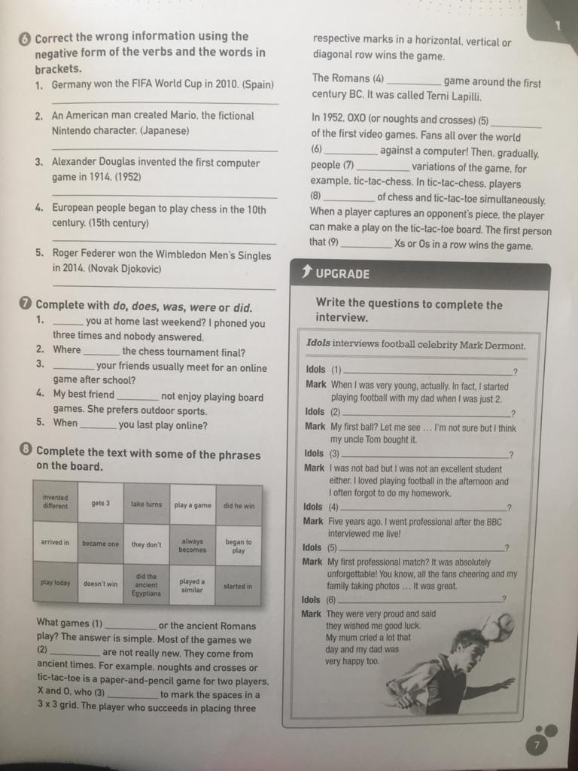

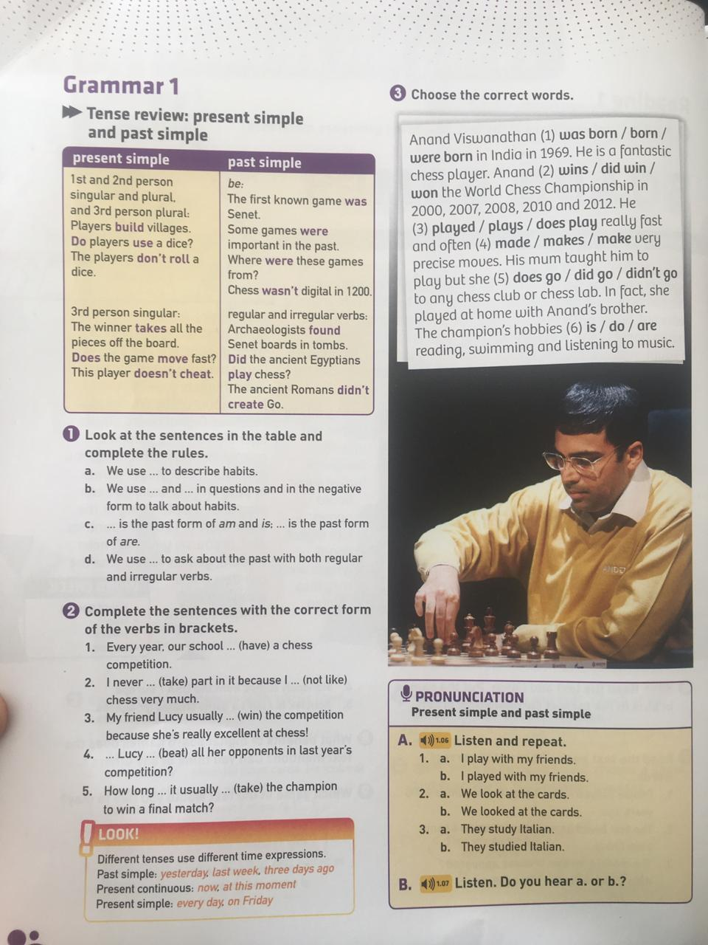

**ADJUNTO LAS PÁGINAS DEL LIBRO “PHASES 3”. PAGINAS DEL STUDENT’S BOOK 8 y 9**

